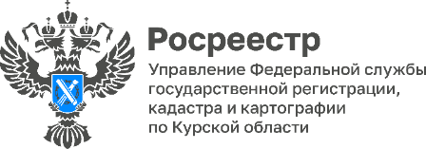 07.07.2023
Курский Росреестр поддержал Всероссийскую акцию «Родные – любимые»
А что для Вас значит Символ Любви?
8 июля нам предстоит отметить один из самых теплых и семейных праздников – День семьи, любви и верности.
А знаете ли Вы почему символом этого дня выбрали ромашку? Ромашки еще с древних времен считались цветами любви: девушки плели венки, делали украшения из ромашек, гадали на суженных «любит-не любит». Полевые ромашки активно цветут в день святых благоверных Петра и Февронии Муромских. И на медали за крепкий и многолетний брак изображены с одной стороны Петр и Феврония Муромские, а с другой стороны – ромашка.
В предверии Дня семьи, любви и верности члены Молодежного совета при Управлении Росреестра по Курской области присоединились к Всероссийской акции «Родные – любимые» и стали участниками большого флешмоба «Символ Любви».
Улыбнитесь и обнимите своих близких 8 июля и помните: семья – это самые близкие люди на свете, ведь времени, проведенного вместе не может быть много!
#РодныеЛюбимые
#СимволЛюбви
#РосреестрКурск

